MINISTERUL EDUCAȚIEI AL REPUBLICII MOLDOVA UNIVERSITATEA TEHNICĂ A MOLDOVEI
Facultatea Calculatoare, Informatică şi Microelectronică Departamentul Informatică şi Ingineria Sistemelor

Disciplina: Sisteme de Operare

Lucrarea de laborator nr. 1

Tema: Elaborarea unui mecanism de planificare a activităţii proceselor utilizînd Timer-ul. Utilizarea mediului Git în grup.

A efectuat studentul: gr. IA-241, SEDNEV Natalia
A verificat: lect. univ., ROTARU Lilia

Chişinău, 2026

CUPRINS
INTRODUCERE 3
1 REALIZAREA APLICAȚIEI SMART TIMER MANAGER 4
1.1 Descrierea și structura aplicației 4
1.2 Implementarea mecanismelor de temporizare 4
1.3 Realizarea interfeței grafice 8
2 TESTAREA ȘI FUNCȚIONAREA APLICAȚIEI 9
2.1 Testarea mecanismelor de temporizare 9
2.2 Analiza rezultatelor obținute 12
3 UTILIZAREA MEDIULUI GIT 13
3.1 Crearea și organizarea repository-ului 13
3.2 Utilizarea branch-urilor și transmiterea modificărilor 13
CONCLUZII 15
BIBLIOGARFIE 16

INTRODUCERE

În cadrul lucrării de laborator a fost realizată aplicația Smart Timer Manager, destinată gestionării și planificării diferitelor activități în funcție de timp. Lucrarea urmărește aplicarea mecanismelor de planificare utilizând clasele Timer și TimerTask, precum și utilizarea platformei GitHub pentru lucrul în echipă.
Aplicația a fost dezvoltată în limbajul Java, utilizând JavaFX pentru realizarea interfeței grafice. Sistemul include patru mecanisme de temporizare: Countdown Timer, Scheduled Task Alarm, Smart Focus Cycle și Periodic Reminder Clock.
În cadrul proiectului, contribuția personală a constat în implementarea mecanismelor Scheduled Task Alarm și Periodic Reminder Clock, iar celelalte două mecanisme au fost realizate de colega de echipă.
Pentru gestionarea proiectului și colaborarea în echipă a fost utilizat Git și GitHub, conform cerințelor lucrării de laborator.

REALIZAREA APLICAȚIEI SMART TIMER MANAGER

Aplicația Smart Timer Manager a fost elaborată în limbajul Java, utilizând JavaFX pentru realizarea interfeței grafice. Aplicația permite utilizarea mai multor mecanisme de temporizare, fiecare fiind destinat unui mod diferit de planificare a unei acțiuni.

Descrierea și structura aplicației
Pentru realizarea aplicației au fost utilizate mai multe clase Java, fiecare având un rol determinat în funcționarea mecanismelor de temporizare și a interfeței grafice. Proiectul a fost dezvoltat în mediul IntelliJ IDEA.
Structura proiectului și clasele componente sunt prezentate în figura 1.1.

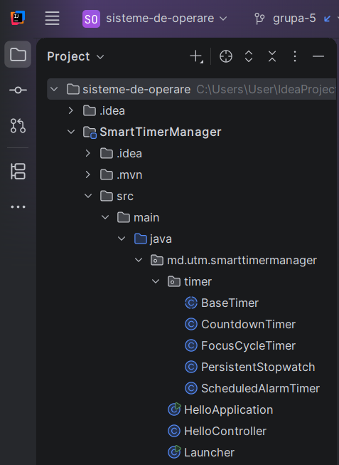
Figura 1.1 Structura proiectului Smart Timer Manager

Structura prezentată include clasele utilizate pentru mecanismele de temporizare, precum și clasele responsabile de pornirea aplicației și gestionarea interfeței. Organizarea pe clase permite separarea funcționalităților și gestionarea individuală a fiecărui mecanism.

Implementarea mecanismelor de temporizare
Pentru îndeplinirea cerințelor lucrării au fost implementate patru mecanisme de temporizare: Countdown Timer, Scheduled Task Alarm, Smart Focus Cycle și Periodic Reminder Clock. Utilizarea mecanismelor Timer și TimerTask permite planificarea și executarea acțiunilor la momente sau intervale stabilite.

Funcționalitățile celor patru mecanisme sunt integrate în aceeași aplicație, astfel încât utilizatorul să poată configura și controla diferite tipuri de temporizări. Interfața principală, în care sunt afișate cele patru mecanisme, este prezentată în figura 1.2.

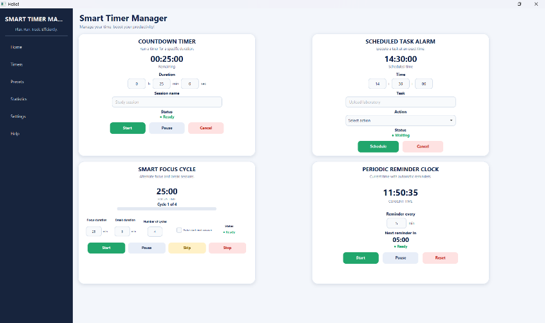
Figura 1.2 Mecanismele de temporizare disponibile în aplicație

Countdown Timer permite stabilirea unei durate și controlul acesteia prin comenzile Start, Pause și Cancel. Scheduled Task Alarm permite stabilirea unei ore exacte și selectarea acțiunii care trebuie executată. Smart Focus Cycle realizează alternarea dintre perioadele de lucru și pauză, iar Periodic Reminder Clock generează notificări la intervale stabilite.

Pentru evidențierea funcționalităților realizate individual, în figura 1.3 este prezentat mecanismul Scheduled Task Alarm.

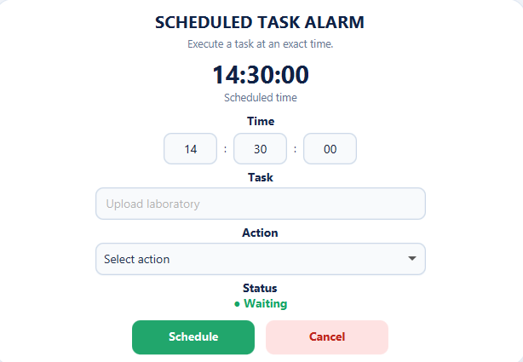
Figura 1.3 Mecanismul Scheduled Task Alarm

Acest mecanism permite introducerea orei și a denumirii activității, precum și selectarea acțiunii care va fi executată la momentul stabilit. Implementarea acestei componente reprezintă una dintre contribuțiile personale la realizarea aplicației.
Un alt mecanism realizat personal este Periodic Reminder Clock, destinat executării unor mementouri la intervale regulate.

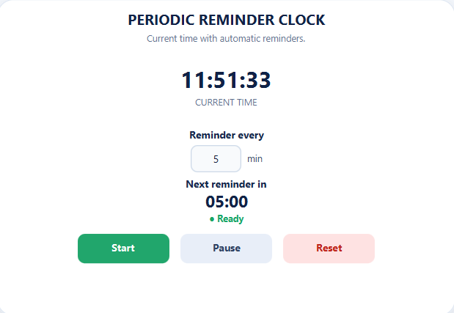
Figura 1.4 Mecanismul Periodic Reminder Clock

Acesta afișează ora curentă și permite stabilirea intervalului dintre mementouri. Utilizatorul poate porni, întrerupe sau reseta mecanismul, iar aplicația indică timpul rămas până la următorul reminder.

Pentru a evidenția modul de funcționare al mecanismelor, în figurile următoare sunt prezentate componentele individuale ale aplicației.

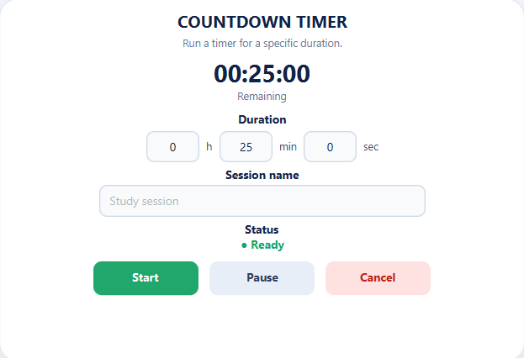
Figura 1.5 Mecanismul Countdown Timer

În cazul Countdown Timer, utilizatorul poate configura durata temporizării și poate controla procesul prin butoanele disponibile.
Scheduled Task Alarm permite planificarea unei acțiuni la o anumită oră și selectarea modului de executare.
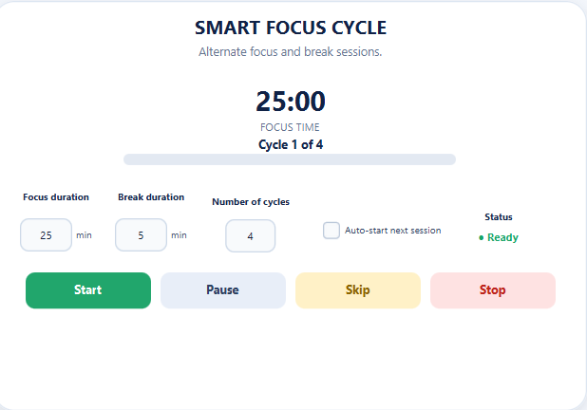
Figura 1.6 Mecanismul Smart Focus Cycle

Smart Focus Cycle organizează alternarea dintre perioadele de lucru și pauză, pe baza parametrilor introduși de utilizator.

Realizarea interfeței grafice
Pentru utilizarea mai ușoară a mecanismelor implementate, aplicația dispune de o interfață grafică realizată cu JavaFX. Elementele interfeței sunt organizate sub forma unor componente separate, fiecare corespunzând unui mecanism de temporizare.
Interfața permite introducerea parametrilor, pornirea și oprirea temporizărilor și vizualizarea stării acestora. Modul de organizare a componentelor poate fi observat în figura 1.2.
Prin această structură, cele patru mecanisme pot fi utilizate din aceeași fereastră, fără a fi necesară deschiderea unor componente separate ale aplicației.
Așa este mai corect: fiecare figură are text înainte → figură → denumire → text după. Și capitolele au o logică mai naturală: întâi descrii proiectul, apoi explici mecanismele, apoi interfața.

TESTAREA ȘI FUNCȚIONAREA APLICAȚIEI

După realizarea aplicației Smart Timer Manager, a fost verificată funcționarea mecanismelor de temporizare și a comenzilor disponibile în interfață. Testarea a urmărit verificarea pornirii, întreruperii, opririi și executării corecte a acțiunilor configurate.

Testarea mecanismelor de temporizare
În cadrul testării au fost verificate succesiv Countdown Timer, Scheduled Task Alarm, Smart Focus Cycle și Periodic Reminder Clock. Testarea a urmărit verificarea modului de pornire, control și executare a fiecărui mecanism.
Pentru început, a fost testat Countdown Timer prin stabilirea unei durate și pornirea temporizatorului.

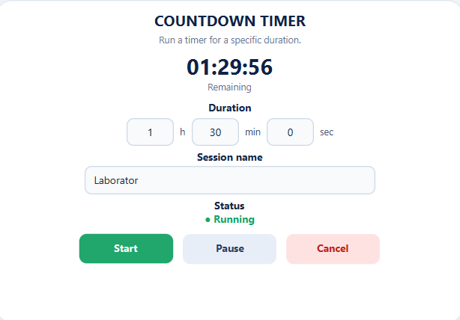
Figura 2.1 Testarea mecanismului Countdown Timer

În timpul testării, temporizatorul a realizat numărătoarea inversă conform duratei stabilite, iar comenzile Start, Pause și Cancel au permis controlul acestuia.

În continuare, a fost testat Scheduled Task Alarm prin stabilirea unei ore și selectarea acțiunii care urma să fie executată.

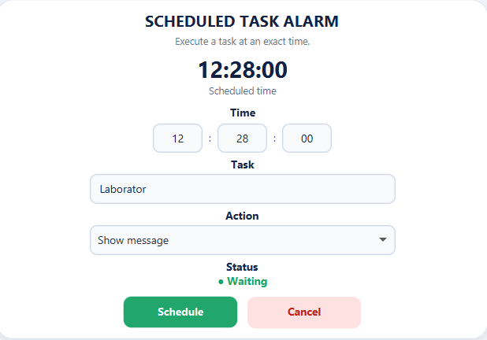
Figura 2.2 Testarea mecanismului Scheduled Task Alarm

Testarea a permis verificarea planificării sarcinii și executării acțiunii la momentul configurat.

Smart Focus Cycle a fost testat prin configurarea duratei perioadei de focus, a pauzei și a numărului de cicluri.

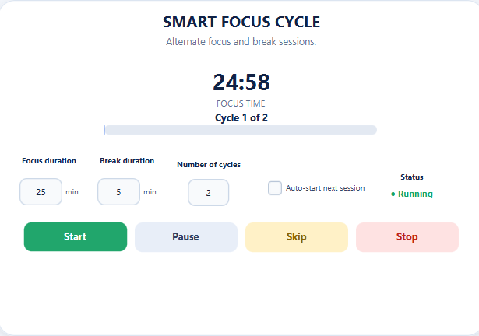
Figura 2.3 Testarea mecanismului Smart Focus Cycle

În urma testării, aplicația a realizat alternarea perioadelor de focus și pauză conform parametrilor introduși.
Ultimul mecanism testat a fost Periodic Reminder Clock, pentru care a fost stabilit intervalul dintre mementouri.

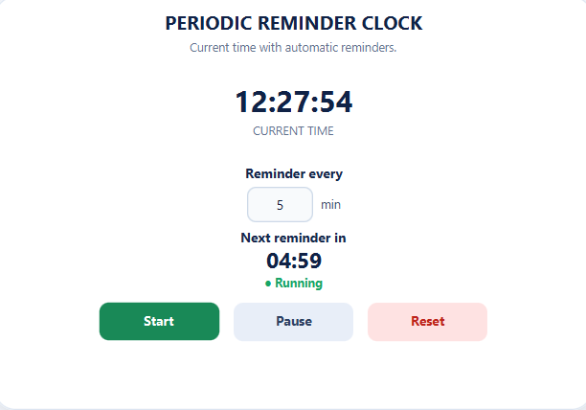
Figura 2.4 Testarea mecanismului Periodic Reminder Clock

În timpul testării, aplicația a afișat timpul rămas până la următorul reminder și a executat mementourile la intervalul configurat.

Analiza rezultatelor obținute
În urma testării celor patru mecanisme au fost verificate principalele funcționalități ale aplicației. Fiecare timer a fost testat conform modului său de funcționare și parametrilor disponibili.
Rezultatele obținute au demonstrat funcționarea mecanismelor de temporizare și posibilitatea controlării acestora prin intermediul interfeței grafice. Astfel, aplicația îndeplinește cerința de utilizare a mai multor timer-e cu moduri diferite de planificare.

UTILIZAREA MEDIULUI GIT

Pentru gestionarea proiectului și transmiterea modificărilor realizate în cadrul lucrării a fost utilizat sistemul Git împreună cu platforma GitHub. Aceste instrumente permit păstrarea versiunilor proiectului și organizarea lucrului pe branch-uri. Cerința laboratorului prevede utilizarea Git și GitHub în procesul de elaborare a aplicației.

Crearea și organizarea repository-ului
Pentru proiect a fost creat un repository GitHub în care sunt păstrate fișierele aplicației. Repository-ul permite stocarea codului sursă și transmiterea modificărilor realizate în timpul dezvoltării.
Repository-ul proiectului este prezentat în figura 3.1.

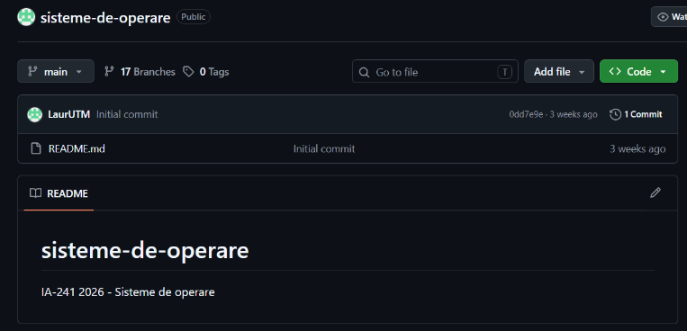
Figura 3.1 Repository-ul proiectului pe platforma GitHub

În repository sunt gestionate fișierele necesare pentru dezvoltarea și rularea aplicației Smart Timer Manager.

Utilizarea branch-urilor și transmiterea modificărilor
Pentru organizarea lucrului în cadrul echipei a fost utilizat un branch separat. În cazul proiectului, a fost utilizat branch-ul grupa-5, destinat lucrului asupra proiectului.
În figura 3.2 este prezentată utilizarea branch-ului în repository-ul GitHub.

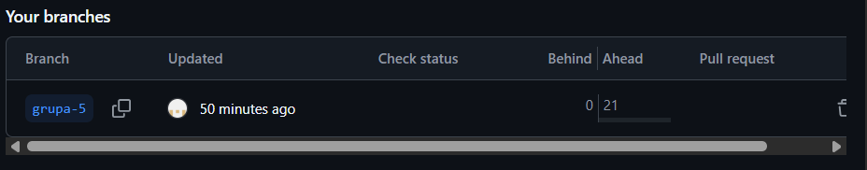
Figura 3.2 Branch-ul grupa-5 utilizat pentru dezvoltarea proiectului

Modificările realizate în proiect au fost salvate prin commit-uri și transmise în repository-ul GitHub.

CONCLUZII

În cadrul lucrării de laborator a fost realizată aplicația Smart Timer Manager, destinată gestionării mai multor mecanisme de temporizare. Aplicația a fost dezvoltată în Java, utilizând JavaFX pentru realizarea interfeței grafice.
În cadrul aplicației au fost implementate patru mecanisme: Countdown Timer, Scheduled Task Alarm, Smart Focus Cycle și Periodic Reminder Clock. Acestea permit utilizarea diferitelor moduri de planificare a activităților, conform cerințelor lucrării.
Funcționalitățile implementate au fost testate prin configurarea și utilizarea comenzilor disponibile pentru fiecare mecanism. De asemenea, a fost utilizat Git și GitHub pentru gestionarea proiectului, crearea unui branch și transmiterea modificărilor realizate.
Prin realizarea lucrării au fost aplicate practic mecanismele de temporizare și principiile de bază ale gestionării unui proiect cu ajutorul Git.

BIBLIOGARFIE

- Oracle – Java Platform SE Documentation: Timer and TimerTask. Disponibil: https://docs.oracle.com/javase/8/docs/api/java/util/Timer.html, Accesat (09.09.2026).
- Git – Git Documentation. Disponibil: https://git-scm.com/doc, Accesat (09.09.2026).
- GeeksforGeeks – Java Timer Class. Disponibil: https://www.geeksforgeeks.org/java-util-timer-class-java/, Accesat (09.09.2026).

